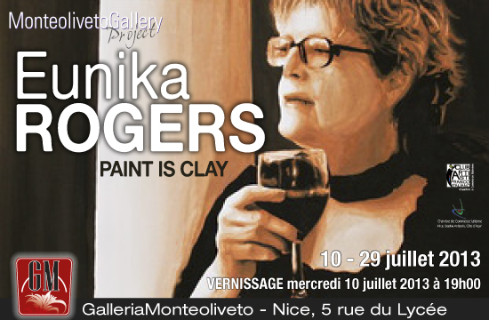 | Au cours de ses études en arts graphiques et céramique, sous la direction la dernière année de son professeur Marcella Small, elle découvre sa passion pour l'argile - non seulement comme forme d'art, mais aussi comme une expérience spirituelle et se déplace sur les carrières d'argile dans les collines du Mississippi pour travailler sur des œuvres d'art individuelles.  Après son BFA, Eunika suit un programme d'études supérieures à l'Université de Memphis avec une spécialisation en céramique et change sa thèse MFA ayant pour but de créer des pièces de céramique avec la création de travaux réalisés à partir de ses fouilles d'argile qui la conduisent à l'idée d'utiliser l'argile comme médium pour ses peintures.
Eunika Rogers est née et a grandi dans un petit village près de Trnava, en Slovaquie, l'ex-Tchécoslovaquie. À l'âge de 12 ans, sa famille fuit le bloc communiste en ex-Yougoslavie dans des camps de réfugiés puis ses parents immigrent au Canada. Sept ans plus tard, diplômée de l'école secondaire, elle fait ses valises et se dirige vers le sud dans le delta du Mississippi avec une bourse de la Delta State University.

Aujourd'hui, Eunika peint toujours avec l’argile rouge Mississippi qu'elle déterre près de Carrollton Mississippi en ajoutant à sa palette d'autres argiles et des pigments. Comme un randonneur elle recherche les zones isolées avec des dépôts d'argile et avec son sac à dos une petite pelle, des sacs Ziploc et son appareil photo elle enregistre son expérience. Elle possède une collection de terres d'ombre, terres de Sienne et argiles pigmentés ocre recueillies dans la campagne des Etats Unis. Ces argiles lui fournissent les pigments de coloration pour essayer, à travers son art, de capturer le «passage du temps» et comment le temps dépose ses empreintes sur nos vies.
« Mon travail est enraciné dans la nature et le corps féminin. Je cherche des façons d'explorer comment tout change avec le temps, en me concentrant souvent sur un lien spirituel et physique avec la terre. J'utilise la nature comme mon inspiration pour le processus et le support que j'utilise dans mon oeuvre d'art - je peins avec l'argile. La Terre crée des images comme le temps qui passe sans cesse. J'enregistre ces images dans mes photos, je capture un moment dans le temps, et puis, à l'aide d'argile et d'autres matières organiques, je fossilise ces images dans mes peintures. La Terre prend tous les êtres vivants, je les ressusciter dans mes tableaux, avec l'argile et les pigments, dans leur forme brute. Il s’agit d’un processus primitif, et d’un média primitif, qui a été utilisé par l’homme primitif dans les peintures rupestres de Lascaux ou Altimira.

Peindre avec l’argile c’est colorer une surface qui ne s'effacera jamais dans le temps. Le temps change les choses, mes peintures restent éternelles ».

Sont représentées dans cette exposition, les œuvres des séries Passage of Time, Wine Series, Self Protraits.

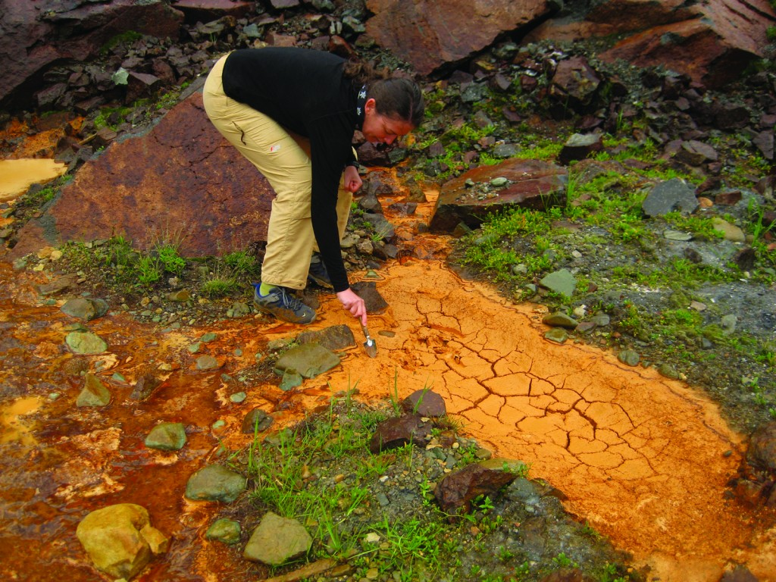 | Il y a plusieurs carrières d'argile dans le Mississippi, mais seulement quelques-unes ont cette couleur orange vif. Un de ces endroits se trouvait près de Carolton, MS, une carrière d'argile ouverte qui se modifie en raison de l'érosion.  Trouver de l'argile, c'est comme trouver l'argent ou l'or - il faut trouver une veine. Une fois localisée, des morceaux d'argile peuvent être collectés sur le flanc de la colline. Il est préférable de les rassembler sec, l'eau ajoute à la masse.

En tant qu'étudiante diplômée, ma première idée fut de travailler avec l’argile dans sa forme la plus pure; en raison des impuretés et de la rigidité du matériau, le travail a été dur ; j’ai alors décidé de filtrer l'argile, puis mettre des additifs pour le rendre plus facile à gérer. La cuisson à basse température, m’a permis de contrôler le processus de cuisson et j'ai remarqué que les vêtements que je portais restaient teintés par l'argile et le lavage n’arrivait pas à les débarrasser de ces taches. C'est alors que j’ai eu l'idée j’avais là une teinture naturelle mais aussi d’une texture épaisse, pouvant être ajoutée à une surface.
Mes premières peintures étaient abstraites, et très expérimentales, pour voir comment ce processus pouvait fonctionner. J’ai frotté l'argile sur la toile, j'ai collé quelques copeaux d'argile, dilué l'argile avec de l'eau, utilisé l’argile épaisse et collante directement sur la toile - tout s'est bien passé et elles sont encore là à ce jour. Puis j'ai obtenu mon diplôme, j'ai trouvé un emploi et j’ai mis ma créativité sur l’argile de côté.
10 ans plus tard, professeur d'art au Northwest Community College, je suis tombé à nouveau sur des morceaux d’argile rouge du Mississippi. Graphiste et maintenant professeur de design graphique, j'ai voulu combiner ces deux éléments dans mon travail. J'ai utilisé la Photographie numérique et le logiciel Photoshop dans mon travail, en remplaçant le noir et blanc par les teintes de pour les teintes de l’argile rouge en ajoutant du charbon noir à mes peintures
Mes premiers tableaux sont peints sur une toile non traitée, étirée sur une planche, ce qui permet à l'argile de coller correctement, car la peinture à l'argile est un processus très difficile. Il faut beaucoup de force et de friction pour la faire pénétrer dans la toile. En raison de ce processus, les pinceaux se détériorent et le détail est presque impossible, c'est pourquoi je peins sur une grande échelle. Je traite l'argile comme l'aquarelle, mais contrairement à l'aquarelle, l'argile change de couleur après s’être séchée.
Plus tard, j'ai travaillé avec un papier lourd d'aquarelle qui m’a permis de capturer davantage de détails, peindre sur une plus petite échelle, et avoir plus de respect pour mes pinceaux.
Mon sujet préféré est la spiritualité féminine et la relation entre le corps féminin et la Terre. La peinture à l'argile remonte à la préhistoire, où les peintres des cavernes peignaient des animaux comme ceux trouvés à Lascaux J'aime le fait que je peux ressusciter ce type de peinture dans l'interprétation moderne des événements et des enjeux d'aujourd'hui.

